**Тема. Цикли. Малювання**

**Очікувані результати заняття**

Після цього заняття потрібно вміти складати програми з циклами для виконання простих розрахунків та малюнків

**Повторюємо**

• Які арифметичні операції можна реалізувати мовою Python?

• Як записується оператор циклу мовою Python?

• Як називається модуль для виконання малюнків в Python?

• Як розпочати програму для виконання малюнка виконавцем Стрілка? • Які параметри можна задавати для функції range()?

**Експеримент**

Що буде результатом виконання коду?

1) for chyslo in range(1,**11**):

print(chyslo)2) for i in range(1,21):

print(i, **end=' '**)

Перевірте свіої відповіді, виконавши коди в середовищі програмування https://replit.com/ або https://www.techarge.in/online-python-compiler/

**Завдання**

У середовищі програмування https://replit.com/ введіть та запустіть на виконання декілька разів з різними тестами такий код для Черепашки:

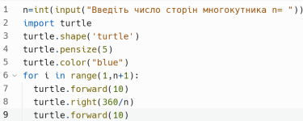

**Поміркуйте**

• Які фігури ви отримали?

• Як можна збільшити довжину сторони многокутника?

• Що означає рядок 8 коду? Який це кут многокутника, внутрішній чи зовнішній?

**Домашнє завдання**

**Пройти тестування за посиланням (до 22.02)** [**https://naurok.com.ua/test/join?gamecode=3412586**](https://naurok.com.ua/test/join?gamecode=3412586)

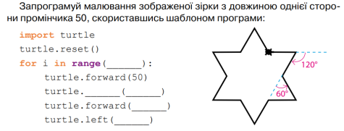

Зробіть фото екрану з кодом та виконаною програмою та надішліть вчителю на HUMAN або на електронну пошту [Kmitevich.alex@gmail.com](mailto:Kmitevich.alex@gmail.com)

**Джерела**

• Інформатика: підруч. для 7 класу закладів загальної середньої освіти / О. В. Коршунова, І. О. Завадський. — К. : Видавничий дім «Освіта», 2020. — 144 с. : іл.

• Дистосвіта